



|  |
| --- |
| Wilman käyttöohje huoltajille |

Sisällys

1 Kirjautuminen 3

1.1 Wilman käyttäjätunnus ja salasana 3

1.2 Kirjautuminen tunnus + salasana -yhdistelmällä 3

1.3 Tunnuksen luonti avainkoodin avulla 3

2 Tunnuksen hallinta 5

2.1 Tunnusten yhdistäminen: kaikki lapset samaan tunnukseen 5

2.2 Rinnakkaiset tunnukset 7

2.3 Ilmoituksia tekstiviestinä tai sähköpostina 8

2.4 Salasanan vaihtaminen 9

3 Navigointi Wilmassa ja pieni Wilma-sanasto 9

4 Yhteydenpito ja päivittäiset toiminnot 11

4.1 Opettajien ja henkilökunnan yhteystiedot 11

4.2 Omien yhteystietojen päivitys 11

4.3 Koulun työ- ja loma-ajat 11

4.4 Viestit 12

4.5 Kotitehtävät ja tuntien aiheet 13

4.6 Poissaolot ja opettajan palaute: tuntimerkinnät 13

4.7 Työjärjestys 14

5 Arviointi 15

5.1 Kokeet 15

5.2 Todistusarvosanat ja arvosanahistoria 15

6 Aineet ja kurssit 16

6.1 Lukiolaisen kurssitarjotinvalinnat 16

6.2 Lukion koeviikot ja tentit 17

6.3 Ylioppilaskirjoitukset 17

7 Oppimisen tuki 18

7.1 Opetussuunnitelma 18

7.2 Opinto-ohjaus 18

7.3 Oppimisen ja koulunkäynnin tuki, erityisopetus ja pedagogiset asiakirjat 18

7.4 Oppilashuollon muistiot 19

7.5 Kasvatuskeskustelut ja kurinpito 19

8 Muut toiminnot 19

8.1 Hakemukset, päätökset ja ilmoittautumiset 19

8.2 Koulun tiedotteet 20

8.3 Tulosteet ja lomakkeet 21

8.4 Palautekyselyt ja itsearviointi 21

8.5 Vuosisuunnitelma 21

9 Mobiiliversiot 21

10 Henkilötietojen käsittely ja tietoturva Wilmassa 22

11 Ratkaisuja kirjautumisen ongelmatilanteisiin 24

12 Wilman ohjelmakehitys 26

# Kirjautuminen

Wilmaa käytetään internetselaimella. Avaa selain (esim. Mozilla Firefox, Internet Explorer, Opera tai Safari) ja kirjoita oppilaan koulun Wilman osoite selaimen osoiteriville.

https://luhanka.inschool.fi

## Wilman käyttäjätunnus ja salasana

Kirjautumista varten tarvitset tunnuksen ja salasanan. Nämä saat oppilaan koulusta.

Jos et saanut tunnusta, sait todennäköisesti avainkoodin. Avainkoodin avulla voit tehdä itsellesi tunnuksen.

Tunnukset ja avainkoodit toimitetaan kunnassamme uusien oppilaiden ja opiskelijoiden huoltajille elokuussa. Jos et ole saanut sen enempää tunnusta kuin avainkoodiakaan, ota yhteys kouluun:

Leila Qvist-Pettersson, johtajaopettaja, p. 040 3479 217

## Kirjautuminen tunnus + salasana -yhdistelmällä

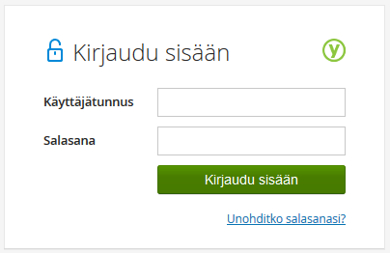Kirjoita selainpalkkiin osoitteeksi: https://luhanka.inschool.fi/connect (Wilman normaali osoite ja sen perään connect.)

Kirjoita koululta saamasi tunnus kenttään Käyttäjätunnus, ja salasana kenttään Salasana. Klikkaa sitten Kirjaudu sisään -painiketta.

Koululta saamasi salasana voi olla hankala muistaa, mutta ensimmäisen kirjautumisen jälkeen voit vaihtaa sen tilalle jonkin itse keksimäsi salasanan. Salasana vaihdetaan kirjautumisen jälkeen Käyttäjätilin asetukset -kohdassa, joka aukeaa asetuskuvaketta klikkaamalla.

## Tunnuksen luonti avainkoodin avulla

Siirry selaimella osoitteeseen https://luhanka.inschool.fi/connect.

1. Anna sähköpostiosoitteesi. Anna se sähköpostiosoite, jota haluat käyttää Wilmaan liittyvässä viestinnässä. Wilma-tunnuksesi tulee olemaan tämä sähköpostiosoite. Klikkaa Lähetä varmistusviesti.

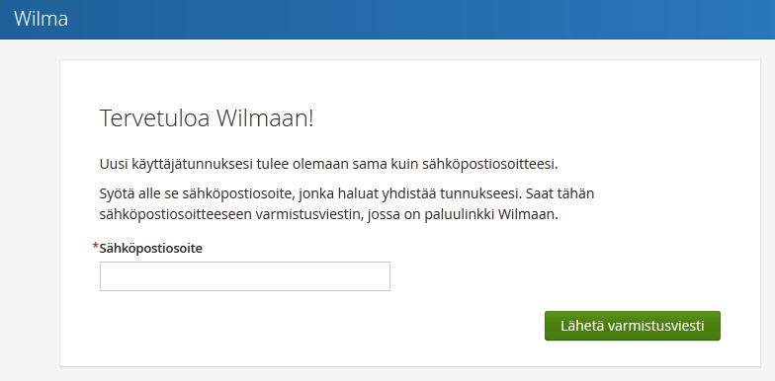

1. Varmistusviesti. Siirry sähköpostiohjelmaan ja etsi Wilman lähettämä viesti. Avaa viesti ja klikkaa siinä olevaa linkkiä tai kopioi linkki ja liitä se selaimen osoitepalkkiin.
2. Valitse *Minulla on...* kohdasta ”avainkoodi, esimerkiksi ABCDE-...” ja syötä avainkoodisi alapuolelle aukeavaan neliosaiseen kenttään. Klikkaa Lisää.

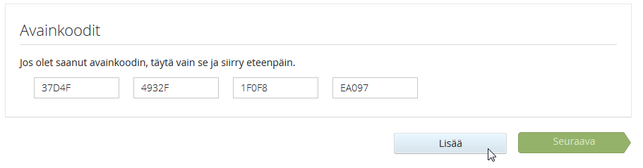

1. Jos sinulla on useampia avainkoodeja, anna seuraava ja klikkaa taas Lisää. Kun kaikki koodit on annettu, klikkaa Seuraava.
2. Lapsen henkilötunnus tai syntymäaika. Varmista, kumpaa kysytään. Anna hetu muodossa 150699-1234 tai 150609**A**1234 (2000-luvulla syntyneet). Voit tarkistaa virallisen muodon esim. lapsen Kela-kortista. Syntymäaika annetaan muodossa pp.kk.vvvv. Syntymäaikaa kysytään vain, jos lapsella ei ole suomalaista henkilötunnusta tai se ei ole koulun tiedossa.

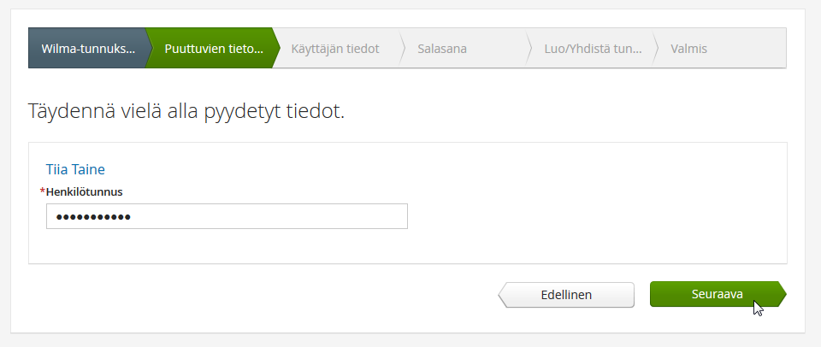

1. Oma nimi. Anna **oma nimesi**, älä lapsen nimeä!
2. Salasana. Keksi vähintään 8-merkkinen salasana. Salasanassa tulee olla kolmea seuraavista: isoja kirjaimia, pieniä kirjaimia, numeroita tai erikoismerkkejä.

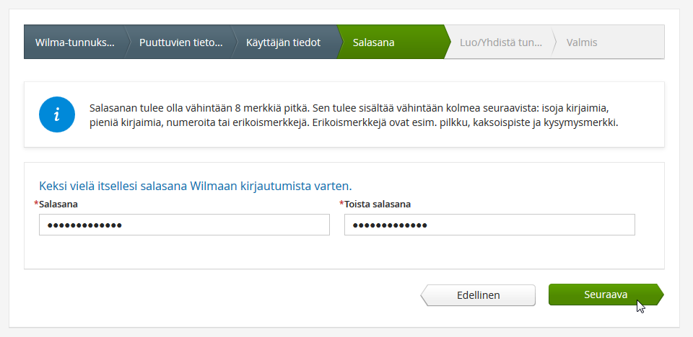

1. Tarkistus. Tarkista, että tiedot ovat oikein. Jos kaikki on kunnossa, klikkaa Luo tunnus.
2. Kirjautuminen. Siirry osoitteeseen https://luhanka.inschool.fi. Tunnuksesi on **sähköpostiosoitteesi** ja salasana se, jonka äsken annoit.

# Tunnuksen hallinta

## Tunnusten yhdistäminen: kaikki lapset samaan tunnukseen

Voit yhdistää perheen kaikki lapset samaan Wilma-tunnukseen, jos kaikki lapset käyvät saman kunnan koulua. Yksityiskouluilla, kuten Steiner-kouluilla ja kristillisillä kouluilla, tapaa olla omat Wilmansa, samoin ammatillisella koulutuksella. Tällöin et voi yhdistää tunnuksia Wilman selainversiossa, mutta mobiililaitteiden Wilma-sovelluksilla sekin onnistuu.

Selvitä aluksi, onko sinulla ns**. uudentyyppinen** vai **vanhantyyppinen** tunnus.

* Vanhantyyppinen tunnus on yleensä muotoa etunimi.sukunimi, ja se on tarkoitettu molempien huoltajien yhteiseen käyttöön.
* Uudentyyppinen tunnus on sähköpostimuotoinen ja aina henkilökohtainen. Uudentyyppisellä tunnuksella voit nähdä kaikkien lastesi asiat kertakirjautumisella, kun taas vanhantyyppinen tunnus on aina lapsikohtainen.
* Klikkaa oikeasta yläreunasta asetuskuvaketta. Jos sen alla näkyy linkki Käyttöoikeudet, on tunnuksesi uudentyyppinen, ja yhdistäminen sujuu nopeasti. Katso alta ohje **A Uudentyyppinen tunnus**.
* Jos Käyttöoikeudet **-**linkkiä ei ole, on tunnuksesi vanhantyyppinen, ja se tulee ensin muuttaa uudentyyppiseksi. Katso alta ohje **B Vanhantyyppinen tunnus**.

1. **Uudentyyppinen tunnus**
2. Klikkaa Käyttöoikeudet-sivulla linkkiä Lisää rooli.

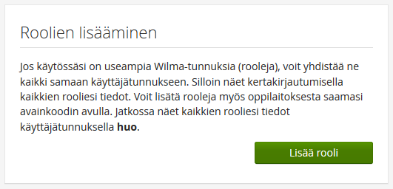

1. Sait koululta **JOKO** valmiin tunnuksen **TAI** avainkoodin. Valitse sen mukaan *Minulla on...* kohdasta ”avainkoodi, esimerkiksi ABCDE-...” tai ”yksi tai useampi olemassa oleva Wilma-tunnus”. Syötä avainkoodisi tai Wilma-tunnuksesi alapuolelle. Klikkaa Lisää.

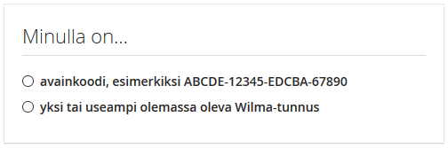

Esimerkki: Esikoinen on 2. luokalla, kuopus aloittaa esikoulun. Olet saanut esikoulusta avainkoodin. Kirjaudu Wilmaan esikoiseen liittyvällä tunnuksellasi ja avaa Käyttöoikeudet-sivu ja klikkaa Lisää rooli -linkkiä. Valitse *Minulla on...* kohdasta ”avainkoodi, esimerkiksi ABCDE-...” ja anna Avainkoodit-kenttään esikoulusta saamasi avainkoodi.

1. Klikkaa Lisää-painiketta, kun olet antanut avainkoodin tai valmiin tunnuksen.
2. Jos käytit avainkoodia, pyytää Wilma vielä lapsen hetun. Anna se virallisessa muodossaan. Huomaa, että 2000-luvulla syntyneillä loppuosa erotetaan väliviivan sijaan A-kirjaimella. Voit varmistaa oikean muodon esim. lapsen Kela-kortista.
3. Klikkaa Yhdistä-painiketta. Seuraavalla kirjautumiskerralla Wilman etusivulla on erilliset laatikon kunkin lapsen tietoja varten. Lapsen nimi on linkki hänen omalle sivulleen.
4. Vanhantyyppinen tunnus
5. **Kirjoita selaimen osoitepalkkiin Wilman normaalin osoitteen perään /connect, esim. https://wilma.esimerkkila.fi/connect.**

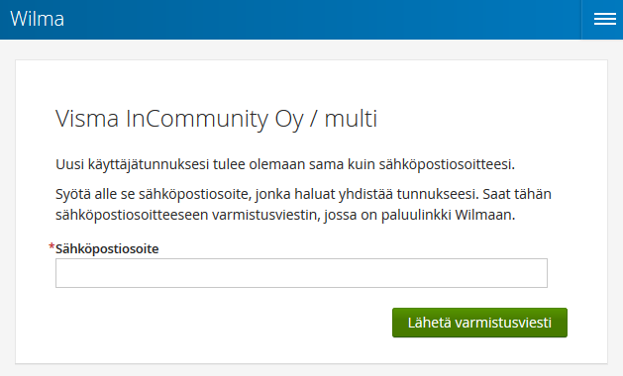

1. Anna sähköpostiosoitteesi. Anna se sähköpostiosoite, jota haluat käyttää Wilmaan liittyvässä viestinnässä. Wilma-tunnuksesi tulee olemaan tämä sähköpostiosoite. Klikkaa Lähetä varmistusviesti.
2. Siirry sähköpostiohjelmaan ja etsi Wilman lähettämä viesti. Avaa viesti ja klikkaa siinä olevaa linkkiä tai kopioi linkki ja liitä se selaimen osoitepalkkiin.
3. Valitse *Minulla on...* kohdasta ”yksi tai useampi olemassa oleva Wilma-tunnus” ja anna Wilma-tunnukset-kenttään tällä hetkellä käyttämäsi Wilma-tunnus ja sen salasana. Klikkaa Lisää-painiketta.

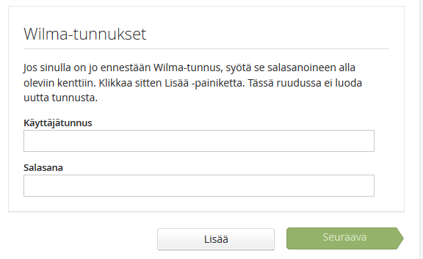

1. Sait toista lasta varten koululta JOKO valmiin tunnuksen TAI avainkoodin. Valitse sen mukaan *Minulla on...* kohdasta ”avainkoodi, esimerkiksi ABCDE-...” tai ”yksi tai useampi olemassa oleva Wilma-tunnus”. Syötä avainkoodisi tai Wilma-tunnuksesi alapuolelle. Klikkaa Lisää.
2. Täytä samalla tavalla mahdolliset muiden lasten tunnukset tai avainkoodit. Kun kaikki lapset on lisätty, klikkaa lopuksi **Seuraava**-painiketta.
3. Anna kysyttäessä lasten hetu tai syntymäaika. Varmista, kysytäänkö hetua vai syntymäaikaa. Anna hetu muodossa 150699-1234 tai 150600A1234 (2000-luvulla syntyneet), syntymäaika muodossa pp.kk.vvvv. Varmista, että annat oikean lapsen hetun kunkin nimen kohdalle. Klikkaa Seuraava.
4. Anna vielä oma nimesi, älä lapsen nimeä!
5. Keksi itsellesi vähintään 8-merkkinen salasana. Salasanassa tulee olla kolmea seuraavista: isoja kirjaimia, pieniä kirjaimia, numeroita tai erikoismerkkejä. Klikkaa Seuraava.
6. Tarkista tiedot. Jos kaikki on kunnossa, klikkaa Luo tunnus.
7. Voit nyt kirjautua Wilmaan uudella, yhdistetyllä tunnuksellasi. Siirry osoitteeseen https://wilma.kunta.fi/. Tunnuksesi on sähköpostiosoitteesi, ja salasana se, jonka äsken annoit.

## Rinnakkaiset tunnukset

Uudentyyppiset Wilma-tunnukset ovat aina henkilökohtaisia. Vanhantyyppiset tunnukset taas ovat huoltajien yhteisiä, ts. molemmat käyttävät samaa tunnusta.

Uudentyyppisten tunnusten **Käyttöoikeudet**-sivulla kerrotaan, kuka muu näkee lapsen tietoja. Jos lapsen toinen huoltaja on tehnyt itselleen Wilma-tunnuksen, lukee **Rinnakkaiset tunnukset** -sarakkeessa hänen nimensä. Jos roolin tyyppi on *Huoltaja*, on tunnus normaali huoltajatunnus ja sillä on käytettävissä kaikki huoltajille sallitut toiminnot.

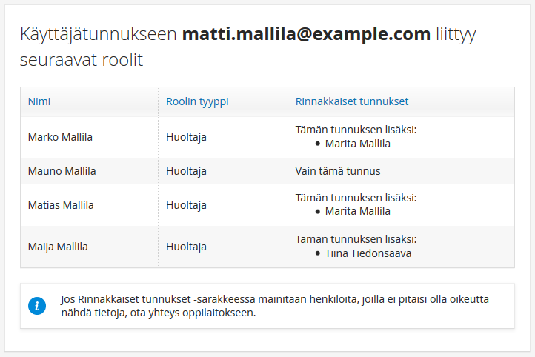

Jos tunnuksen tyyppinä on Huoltaja (rajoitettu tiedonsaantioikeus), näet Wilmassa vain osan tiedoista. Tällaisella tunnuksella näkee Wilmassa:

* Oppilaan luokkatiedon (esim. 8A) sekä luokanopettajan/luokanvalvojan nimen
* Kokeet ja arvosanat
* Poissaolot ja muut tuntimerkinnät
* Tulosteet
* Kuluvan jakson opinnot (kokeet, kotitehtävät ja tuntipäiväkirjan)
* Koulun tiedotteet

Tällaisella tunnuksella ei näe:

* Pikaviestejä (ei voi lähettää eikä vastaanottaa, ei voi viestiä opettajien tai lapsen kanssa)
* Oppilaan työjärjestyksiä
* Tuki-sivua, Hakemukset ja päätökset -sivua ja muita lomakkeita
* Kyselyitä, opetussuunnitelmaa ja vuosisuunnittelua
* Opettajien, henkilökunnan ja luokkahuoneiden tietoja eikä työjärjestyksiä

Tällaisella tunnuksella ei myöskään voi merkitä kokeita nähdyksi, selvittää oppilaan poissaoloja eikä ilmoittaa poissaoloista etukäteen. Kuvassa tunnuksen haltija on opettaja, jolla on kolme lasta ja siten myös kolme huoltajaroolia. Opettajatunnus on vain hänen omassa käytössään. Jokaisella lapsella on eri henkilö rinnakkaisen tunnuksen haltijana.

## Ilmoituksia tekstiviestinä tai sähköpostina

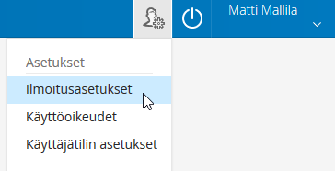Wilman tapahtumista voi tilata ilmoituksia sähköpostiin ja/tai matkapuhelimeen. Mobiililaitteilla tapahtumista saa ns. push notifikaatioita.

Klikkaa asetuskuvaketta ja valitse Ilmoitusasetukset.

* Sivun yläreunassa voit vaihtaa sen sähköpostiosoitteen ja puhelinnumeron, johon ilmoitukset lähetetään.
* Välittömiä ilmoituksia lähetetään reaaliajassa pitkin päivää aina, kun jokin merkintä on tallennettu Wilmassa. Sähköpostivaihtoehto on yleensä aina käytössä, mutta tekstiviestimahdollisuus harvemmin.
* Kootut ilmoitukset lähetetään vain kerran päivässä tai kerran viikossa oman valintasi mukaan. Kootut ilmoitukset voivat olla pitkiä, ja ne lähetetään siksi aina vain sähköpostilla.

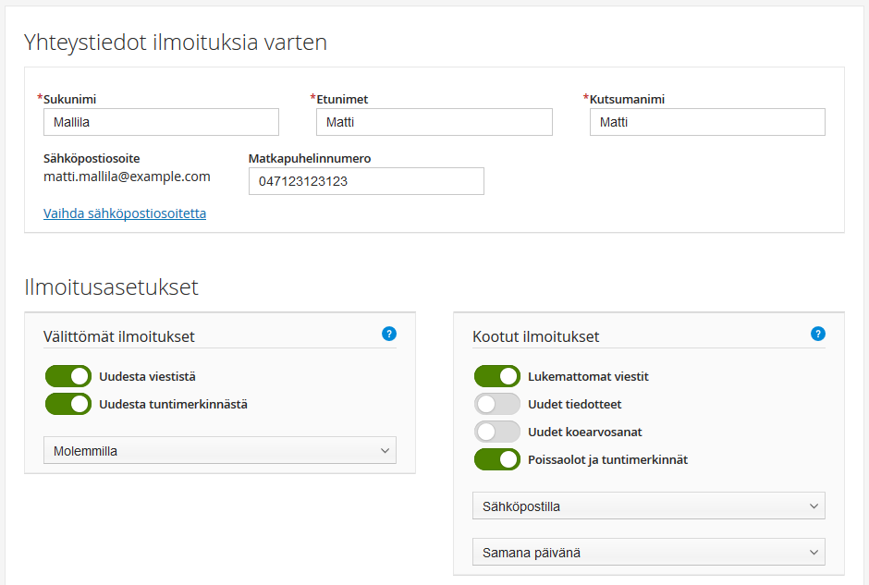

## Salasanan vaihtaminen

Jos muistat nykyisen salasanan, voit vaihtaa sen klikkaamalla yläpalkin asetuskuvaketta ja valitsemalla Käyttäjätilin asetukset. Salasanan tulee olla riittävän vaikea.

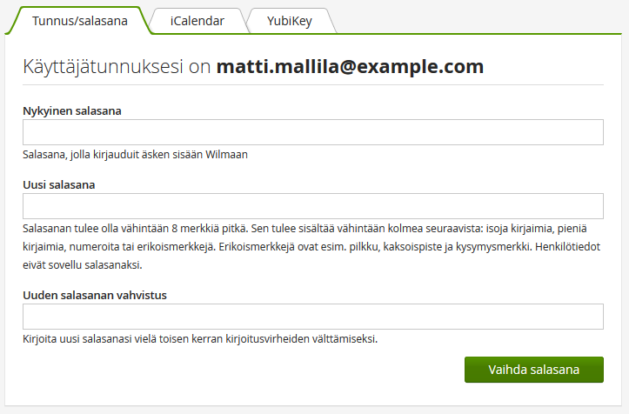

# Navigointi Wilmassa ja pieni Wilma-sanasto

Kirjautumisen jälkeen avautuu sivu, jota kutsutaan etusivuksi tai aloitussivuksi. Tälle sivulle on koottu kaikki ajankohtainen: uusimmat viestit ja tiedotteet, työjärjestys, kokeet, läksyt sekä selvittämättömät poissaolot. Jos tunnukseesi on yhdistetty useampia lapsia, avautuu yksinkertaisempi yhteenvetonäkymä, jossa jokaista lasta kohden on oma laatikkonsa. Lapsen nimi on linkki lapsen tietoihin.

Sinisessä yläpalkissa on näkyvissä linkit tärkeimpiin toimintoihin. Loput toiminnot löydät valikkopainikkeen kautta.

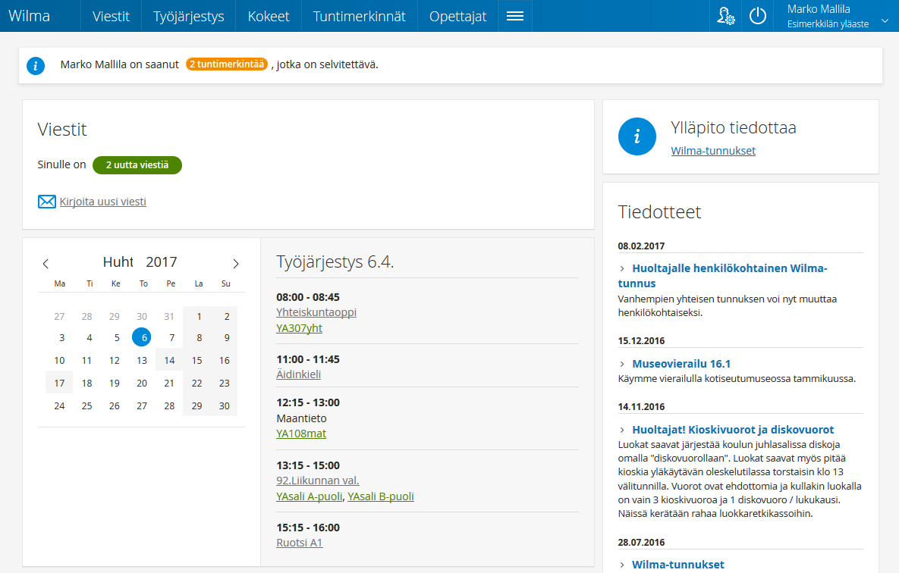

Voit muokata ylävalikon linkkien sekä etusivun laatikoiden järjestystä asetuskuvakkeen kautta avattavalla Käyttöliittymä-sivulla. Sivulla on omat välilehdet valikkolinkkien ja laatikoiden järjestämiseen. Käytännössä kannattaa siirtää eniten käyttämäsi toiminnot ruudun yläosaan, jotta ne ovat helposti käytettävissä ilman sivun vieritystä. Harvemmin käyttämäsi toiminnot voit siirtää ruudun alareunaan. Ruudun vasen reuna on aina kahden palstan levyinen, oikea reuna yhden palstan.

Eri kouluilla on käytössä eri toimintoja, joten alakoululaisen sivulla valikko näyttää erilaiselta kuin lukiolaisella.

Wilman oikeassa yläkulmassa on painikkeet eri toimintoihin:

* Omaan tunnukseen liittyviä asioita hallitaan asetuskuvaketta klikkaamalla.
* Nimeä klikkaamalla voit liikkua lastesi näkymien välillä.
* Wilmasta kirjaudutaan ulos sulkemiskuvaketta klikkaamalla.

Koska Wilmaa käytetään kaikilla kouluasteilla esiopetuksesta korkeakouluihin, on termistössä jouduttu tekemään muutamia kompromisseja.

* Opiskelija-sanaa käytetään Wilmassa myös perusopetuksen oppilaista.
* Luokanvalvoja-sanaa käytetään myös alakoulun luokanopettajista.
* Kurssi tarkoittaa perusopetuksessa oppiaineen sitä osuutta, joka oppilaan tulee suorittaa tietyn lukukauden tai jakson aikana. Esim. matematiikasta voi olla lukuvuoden aikana kaksi kurssia, syyslukukauden osuus ja kevätlukukauden osuus.
* Ryhmätarkoittaa tietyn oppiaineen opetusryhmää. Ryhmässä voi olla mukana luokan kaikki oppilaat, osa luokan oppilaista tai ryhmä voi olla koottu eri luokkien oppilaista. Eri aineissa voi olla erilaiset ryhmät.
* Jakso on lukuvuoden osa. Jakson ajan noudatetaan samaa lukujärjestystä, ja jakson päätteeksi annetaan todistus jakson aikana opinnoista. Perusopetuksessa jaksoja on yleensä kaksi: syyslukukausi ja kevätlukukausi. Lukiossa ja ammatillisessa koulutuksessa jaksoja tapaa olla useampia.
* Opintoviikko tarkoittaa perusopetuksessa oppiaineiden vuosiviikkotuntimäärää. 1 ov tarkoittaa, että ainetta opetetaan tällä lukukaudella keskimäärin yksi tunti viikossa. Käytännössä se voi tarkoittaa, että syksyllä opetetaan 2 tuntia viikossa ja keväällä ei lainkaan. Lukiokoulutuksessa 1 ov tarkoittaa yhtä kurssia.
* Työjärjestystarkoittaa lukujärjestystä. Oppilaitoksissa tehdään nykyään paljon muutakin kuin luetaan.

# Yhteydenpito ja päivittäiset toiminnot

## Opettajien ja henkilökunnan yhteystiedot

Opettajaluettelo avautuu klikkaamalla Opettajat-linkkiä, joka näkyy joko sivun sinisessä yläpalkissa tai sen oikeasta reunasta avautuvasta Lisää-valikosta.

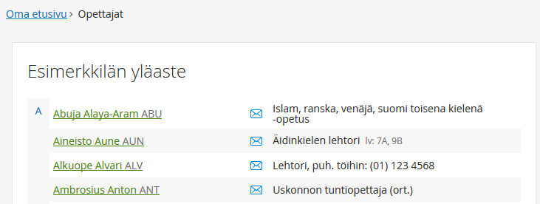Opettajan nimen perässä on hänen lyhenteensä, jota käytetään mm. työjärjestyksissä tilan säästämiseksi. Lyhenteen perässä on viestikuvake, jos opettajalle voi lähettää viestin Wilmassa. Merkintä lv: 7A tarkoittaa, että opettaja on 7A-luokan luokanvalvoja. Lukkokuvake tarkoittaa, että opettajan työjärjestys ei ole näkyvissä Wilmassa.

## Omien yhteystietojen päivitys

Voit muuttaa Wilma-tunnukseesi liittyvän nimen, sähköpostiosoitteen ja puhelinnumeron Ilmoitusasetukset-sivulla, joka aukeaa ikkunan oikean ylänurkan asetuskuvakkeen kautta. Muut yhteystietomuutokset ilmoitetaan suoraan koululle.

## Koulun työ- ja loma-ajat

Koulun työ- ja loma-ajat käyvät ilmi Luhangan koulun omalta sivulta. Tämä sivu aukeaa esim. klikkaamalla Opettajat-sivun yläreunassa näkyvää linkkiä, jossa lukee koulun nimi.

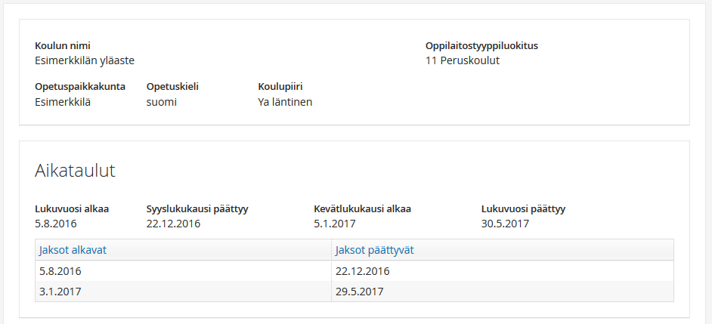

## Viestit

Viestit ovat Wilman sisällä kulkevia viestejä. Voit lähettää Wilman kautta viestejä koulun opettajille, henkilökunnalle, lapsesi toiselle huoltajalle tai lapselle itselleen – olettaen, että heilläkin on Wilma-tunnukset.

Sinulle saapuneesta uudesta viestistä näkyy ilmoitus Wilman etusivulla. Voit lukea viestit klikkaamalla vihreää X uutta viestiä -linkkiä. Jos olet ilmoittanut sähköpostiosoitteesi koululle, voit tilata tiedon saapuneista, lukemattomista viesteistä myös sähköpostiisi Ilmoitusasetukset-sivun kautta.

Viesti aukeaa sen otsikkotietoa klikkaamalla. Viestit on jaettu välilehdille Saapuneet, Arkisto, Lähetetyt ja Luonnokset. Nämä vastaavat kutakuinkin sähköpostin hakemistoja sillä erotuksella, että Wilmassa viestin alkuperäinen lähettäjä määrittää sen, mihin hakemistoon viesti lukemisen jälkeen päätyy.

* Jos lähetät viestin opettajalle, ja hän vastaa siihen, tulee opettajan vastaus ensin Saapuneet-välilehdelle.
* Kun olet lukenut viestin, se siirtyy Lähetetyt-välilehdelle, koska sinä olet viestiketjun aloittaja.

Jos saamasi posti on ns. ryhmäpostitus, eli lähetetty vaikkapa luokan kaikille huoltajille, saattaa sinulla olla kaksi vastaamisvaihtoehtoa. Voit vastata joko

* yksityisesti suoraan lähettäjälle (sähköpostin "reply"-toiminto) tai
* pikavastauksena, jolloin kaikki muutkin vastaanottajat näkevät vastauksesi (sähköpostin "reply all" -toiminto).
* Jos muut saavat nähdä vastauksesi, kirjoita se suoraan Pikavastaus-ruutuun ja klikkaa sitten Lähetä vastaus -painiketta.
* Jos vastauksesi on tarkoitettu vain viestin lähettäjälle, klikkaa ikkunan oikean reunan Vastaustoiminnot / Vastaa erillisenä viestinä lähettäjälle -linkkiä tai pikavastausruudun Haluatko vastata vain lähettäjälle? -linkkiä.

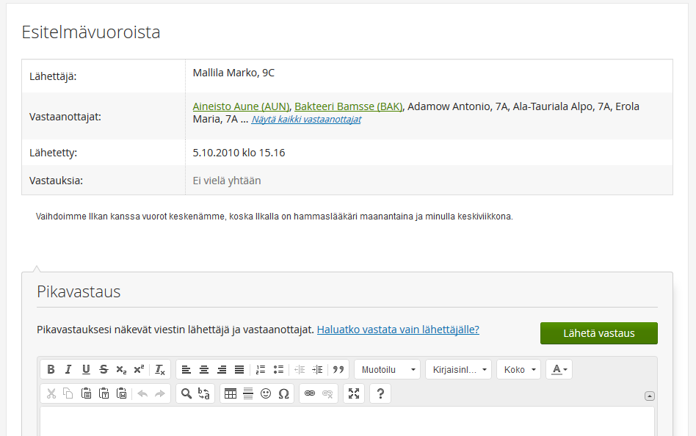

Viestin hallinta

* Viestejä **poistetaan** rastimalla ne viestiluettelosta ja klikkaamalla sitten Poista valitut -painiketta.
* Arkistoi valitut –painikkeen klikkaaminen taas piilottaa viestit Saapuneet-kansiosta, mutta ne säilyvät luettavissa Arkisto-välilehdellä.
* Pitkistä viesteistä kannattaa tallentaa **luonnos** klikkaamalla Tallenna luonnos -painiketta. Luonnokset eivät ole käytössä Pikavastaus-toiminnossa.

## Kotitehtävät ja tuntien aiheet

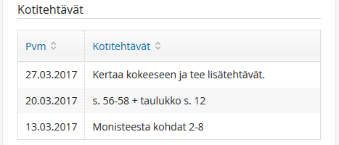Etusivun Opinnot tässä jaksossa -osissa kerrotaan, mitä aineita tai kursseja oppilas opiskelee juuri tällä hetkellä. Jos osio on tyhjä, ei koulu ole vielä julkaissut näitä tietoja Wilmassa. Aineen nimen perässä kerrotaan viimeisimmät kotitehtävät.

Aineen nimeä klikkaamalla pääset sivulle, jossa kerrotaan myös **aiemmat kotitehtävät**, **oppituntien aiheet** sekä menneet ja tulevat **kokeet**.

## Poissaolot ja opettajan palaute: tuntimerkinnät

Opettajat kirjaavat Wilmaan poissaolot sekä muun palautteen koulutyöstä. Poissaolot ja palaute näkyvät Wilmassa Tuntimerkinnät-sivulla.

Poissaolojen selvitys

* Jos oppilaalla on selvittämättömiä poissaoloja, on etusivun ylälaidassa ilmoitus niistä.
* Klikkaa vihreää X tuntimerkintää -linkkiä. Avautuu poissaolojen selvityssivu. Kun viet hiirikursorin poissaolomerkinnän päälle, näet minkä aineen ja kenen opettajan tunnista on kyse.

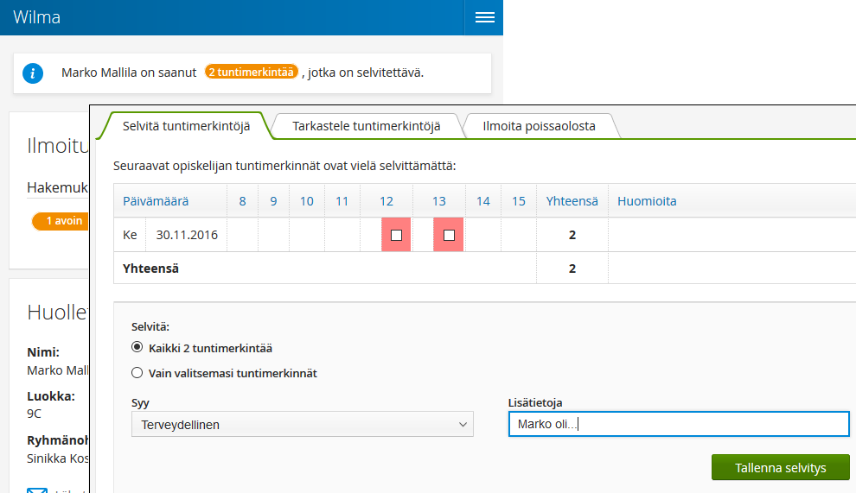

* Poissaolo selvitetään täppäämällä joko Kaikki X merkintää -kohta tai täppäämällä Vain valitsemasi tuntimerkinnät -kohta ja rastimalla selvitettävät poissaolot yhteenveto-osiosta.
* Valitse vielä Syy-valikosta poissaolon syytä parhaiten kuvaava vaihtoehto ja anna tarvittaessa Lisätietoja-kohtaan jokin vapaamuotoinen selvitys.
* Klikkaa lopuksi Tallenna selvitys –painiketta.

Aiemmat poissaolot ja opettajan palaute

* Tarkastele tuntimerkintöjä -sivulta näet aiemmat merkinnät sekä ne poissaolot, joita ei tarvitse erikseen selvittää. Merkinnät voivat olla positiivisia tai negatiivisia, ”risuja” tai ”ruusuja”.

Poissaoloilmoitus

* Ilmoita poissaolosta -sivu on tarkoitettu ensisijaisesti akuuttien sairaspoissaolojen ilmoittamiseen. Voit ilmoittaa saman päivän poissaolosta arkisin klo 12 asti, tai seuraavan päivän poissaolosta klo 12 jälkeen, sunnuntaista torstaihin. Maanantain poissaolosta voi siis ilmoittaa aikaisintaan sunnuntaina klo 12.
* Etukäteen tiedossa olevat tulevien viikkojen poissaolot ilmoitetaan suoraan opettajalle tai muulla koulun ohjeistamalla tavalla.
* Pidempiä poissaoloja varten anotaan lupa koulun ohjeistamalla tavalla. Wilmassa voi olla tätä varten lomake tai tuloste.

## Työjärjestys

Kuluvan päivän työjärjestys näkyy Wilman etusivulla.

Klikkaamalla Työjärjestys tänään -otsikkoa avautuu koko viikon työjärjestys.

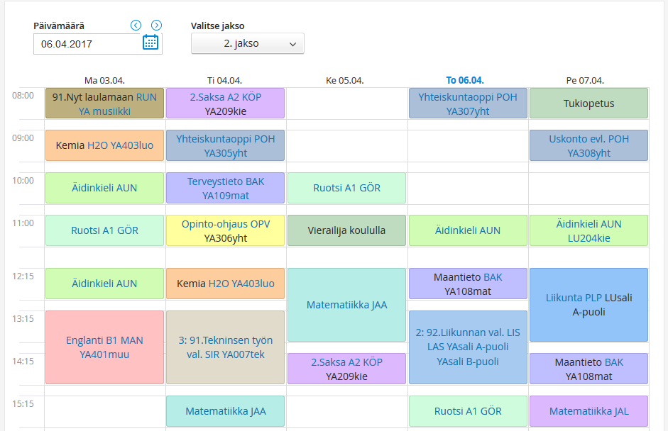

Aineen/kurssin nimi on linkki sen kotitehtäviin ja kokeisiin.

Menneitä ja tulevia viikkoja voi selata työjärjestyksen yläpuolella näkyvän kalenteripainikkeen tai nuolien avulla.

Työjärjestyksen voi tulostaa tai lähettää kalenteriohjelmaan Tulosta- ja iCalendar-linkkien kautta.

Saat lisätietoja aineista ja muista merkinnöistä viemällä hiirikursorin tunnin päälle. Aineet/kurssit esitetään koulun valinnan mukaan joko koko nimillä tai lyhenteinä. Opettajan lyhenne on linkki opettajan tietoihin, opetustilan lyhenne vastaavasti sen tietoihin.

# Arviointi

## Kokeet

Kokeet-toiminto on suunnattu peruskouluille ja muille oppilaitoksille, joissa kokeita pidetään pitkin lukuvuotta ja normaalien oppituntien yhteydessä. Lukiot eivät yleensä käytä toimintoa. Lukion koeviikon aikataulut käyvät ilmi työjärjestyksestä.

Tulevat kokeet

* Tulevat kokeet näkyvät etusivulla omassa laatikossaan. Etusivulla näytetään seuraavan kymmenen päivän aikana pidettävät kokeet.
* Kaikki tulevat kokeet näkyvät Kokeet-sivulla, jonne on linkki sinisessä yläpalkissa.
* Kunkin aineen tulevat ja menneet kokeet näkyvät aineen omalta sivulta, johon on linkki mm. etusivun Opinnot tässä jaksossa -laatikossa sekä työjärjestyksessä.

Menneet kokeet

* Menneet kokeet näkyvät Kokeet-sivulla omalla välilehdellään.
* Koearvosanoista voi tilata ilmoituksen sähköpostiin: Klikkaa yläpalkin asetuskuvaketta, valitse Ilmoitusasetukset ja rasti koearvosanat kohdasta Kootut ilmoitukset.
* Kokeet kuitataan nähdyksi Menneet kokeet -sivulla Nähty-sarakkeeseen.

## Todistusarvosanat ja arvosanahistoria

Todistusnumerot ja alaluokkien sanallinen lukukausiarviointi näkyvät Wilman Suoritukset-sivulla, jonne on linkki etusivun sinisessä yläpalkissa. Oletuksena näytetään vain ainetaso. Näet kunkin aineen arvosanahistorian klikkaamalla +-merkkiä aineen nimen edessä. +-merkin takaa avautuu myös mahdollinen opettajan vapaamuotoinen palaute.

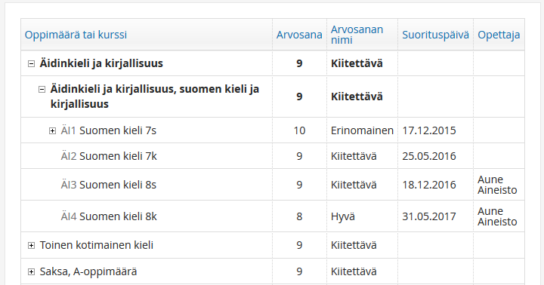

Joissain kouluissa Wilmassa on esillä ja tulostettavissa myös epävirallinen todistus. Jos todistus on huoltajien nähtävissä, löytyy se sinisen yläpalkin Tulosteet-kohdasta.

# Aineet ja kurssit

## Lukiolaisen kurssitarjotinvalinnat

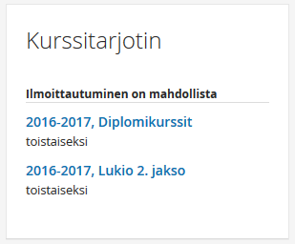Etenkin suurissa lukioissa kunkin jakson opetustarjonta esitetään ns. kurssitarjottimien avulla. Jokainen opiskelija valitsee tarjottimesta ne kurssit, jotka hän aikoo suorittaa. Samasta kurssista voi olla useita opetusryhmiä eri aikaan. Kurssitarjotin voi olla esillä myös huoltajille.

Kurssitarjotin aukeaa klikkaamalla etusivun Kurssitarjotin-laatikon jaksokohtaisia linkkejä. Yhteenveto koko lukuvuoden valinnoista aukeaa klikkaamalla Kurssitarjotin-otsikkoa.

Klikkaamalla yhteenvedon Kurssitarjottimeen-painiketta pääset tarkastelemaan tai muokkaamaan valintoja.

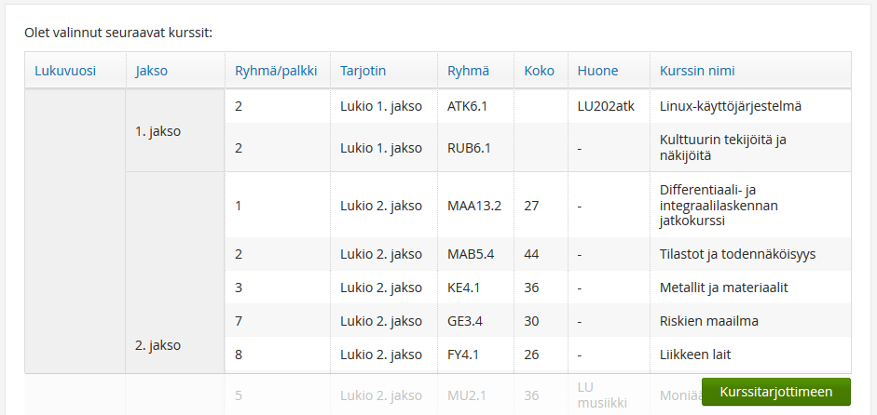

Ruudun vasemmassa ylänurkassa on luettelo tarjottimista. Esillä voi olla myös sellaisia tarjottimia, joiden valinta-aika ei ole vielä alkanut tai on jo päättynyt. Lisäksi esillä voi olla muiden oppilaitosten tarjottimia, jos opiskelijat saavat valita kursseja alueen yhteistyöoppilaitoksista.

Ruudun oikeassa reunassa näkyy itse tarjotin. Kurssit on koottu palkkeihin ja kaikki saman palkin kurssit opetetaan samaan aikaan. Kursseista voi olla useita rinnakkaisia ryhmiä, jolloin kurssin lyhenteen perässä näkyy myös ryhmän järjestysnumero, esim. ÄI1.1. Näet kurssitiedot klikkaamalla kurssia hiiren 2. painikkeella (PC-hiirissä oikeakätisillä yleensä hiiren oikeanpuolinen nappi). Samat tiedot löydät myös koulun opetussuunnitelmasta, johon on linkki Wilman sinisessä yläpalkissa tai Lisää-valikossa.

Ruudun vasemmassa alanurkassa näkyy pienoistyöjärjestys, josta käy ilmi kunkin palkin kurssien opetusaikataulu.

Huomaa, että valintojen muutokset tallentuvat saman tien ilman erillistä tallennusta, ja valinnan poistaminen tarkoittaa, että opiskelija jää pois kurssilta – ja sillä aikaa joku toinen opiskelija saattaa valita kurssin, jolloin ryhmä täyttyy, eikä opiskelija pääse enää kurssille takaisin. Yleensä muokkausmahdollisuus onkin annettu huoltajille vain erityistapauksessa.

## Lukion koeviikot ja tentit

Lukion koeviikkojen ajankohdat käyvät yleensä ilmi työjärjestyksestä: Klikkaamalla jaksovalikkoa avautuu luettelo lukuvuoden normaaleista opetusjaksoista sekä koeviikoista. Kokeiden ajankohdat käyvät ilmi koeviikon työjärjestyksestä. Usein koeviikkojen työjärjestys on piilotettu siihen asti, että koejärjestelyt on suunniteltu valmiiksi.

* Kun kurssi on päättynyt ja arvioitu, näkyvät arvosanat Suoritukset-sivulta.
* Lukiolaisilla itsellään on Wilmassa Tentit-toiminto, jonka avulla he voivat ilmoittautua uusintakuulusteluihin ja ylioppilaskirjoituksiin valmentaviin preliminääritentteihin.

## Ylioppilaskirjoitukset

Ylioppilaskirjoituksiin liittyvät tiedot näkyvät Wilmassa Lomakkeet-osiossa, johon on linkki sinisessä yläpalkissa. Esillä voi olla esim. ilmoittautumisten tai tulosten lomake. Lomakkeiden nimet vaihtelevat lukioittain.

Ylioppilaskirjoitusaikataulun suunnittelu

* Kirjoittajat voivat suunnitella kirjoitusaikataulun Wilman kautta. Suunnitelma ei sido mihinkään, mutta auttaa opinto-ohjauksessa ja se tulee tehdä ensimmäiseen ylioppilaskokeeseen ilmoittautuessa.

Ylioppilaskokeisiin ilmoittautuminen

* Lukio voi kerätä ilmoittautumiset Wilman kautta lomakkeella ja toimittaa ne sitten kootusti ylioppilastutkintolautakuntaan.

Ylioppilaskoepäivät

* Yo-kokeiden päivät on yleensä merkitty työjärjestyksiin.

Opettajan alustava arviointi, ns. lähtöpisteet

* Välittömästi kirjoitusten jälkeen opettajat pisteyttävät kokeet ja tiedottavat nämä ns. lähtöpisteet kullekin kokelaalle. Opettajan antamat pisteet voidaan näyttää Wilmassa lomakkeen avulla.

Ylioppilaskirjoitusten tulokset

* Kun lopulliset tulokset tulevat ylioppilastutkintolautakunnasta, lukee oppilaitos ne hallinto-ohjelmaan, minkä jälkeen ne saa esille myös Wilmaan.

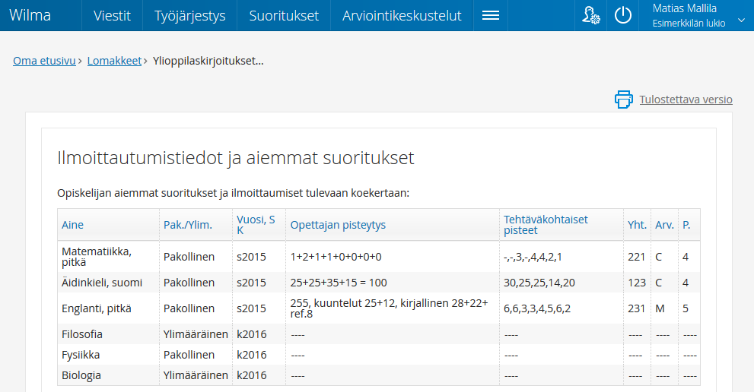

# Oppimisen tuki

## Opetussuunnitelma

Opetussuunnitelman oppiaineita koskeva osuus aukeaa klikkaamalla Opetussuunnitelma-linkkiä sinisestä yläpalkistä tai Lisää-valikosta. Wilmassa saattaa olla esillä myös opetussuunnitelman yleinen osuus, mutta useimmin kyse on opinto-oppaan kaltaisista tiedoista. Oppiaineet on lueteltu vasemmalla puolella, oikealle puolelle aukeaa valitun aineen tiedot. Kun jokin aine on valittu, voi sen alta valita tietyn luokka-asteen osuuden tai kurssin.

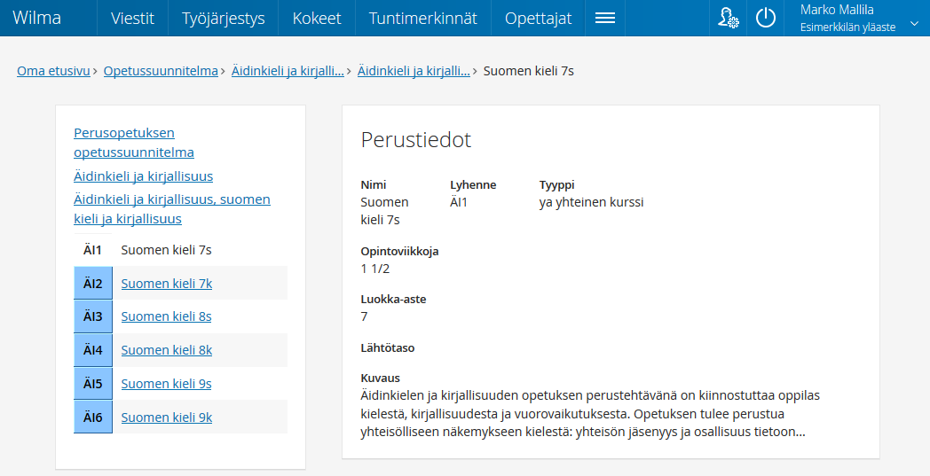

## Opinto-ohjaus

Opinto-ohjaukselle on oma oppiaineensa koulun opetussuunnitelmassa. Voit tarkastella oppiaineen tietoja klikkaamalla sinisestä yläpalkista tai Lisää-valikosta Opetussuunnitelma-linkkiä ja avaamalla opinto-ohjauksen aineen.

* Opinto-ohjaajan nimi ja yhteystiedot käyvät yleensä ilmi Opettajat-sivulta tai koulun omalta sivulta.
* TET-jaksojen eli työelämään tutustumisjaksojen asiat tiedotetaan yleensä Viestit- tai Tiedotteet-toiminnon avulla. TET-jaksoista saattaa olla myös merkintä oppilaan työjärjestyksessä.
* Tulosteet- tai Lomakkeet-osioissa saattaa olla aiheeseen liittyviä lomakkeita. Erityisesti lukiolaisten opinto-ohjausta varten kerätään usein perustietoja lomakkeiden avulla. Lomakkeilla suunnitellaan opintoja ja ylioppilaskirjoituksia, kartoitetaan jatko-opintomahdollisuuksia ja kiinnostavia ammattialoja.

## Oppimisen ja koulunkäynnin tuki, erityisopetus ja pedagogiset asiakirjat

Perusopetuksessa oppilaiden saama tuki ja mahdollisen erityisopetuksen tiedot käyvät ilmi Tuki-sivulta, jonne on linkki sinisessä yläpalkissa tai Lisää-valikossa. Jos oppilaalle on tehty pedagogisia asiakirjoja, näkyvät ne tyypeittäin omissa laatikoissaan.

Perusopetuksen oppilaiden osalta sivulla näkyy koko historia esiopetuksesta yläkouluun. Asiakirjaa pääsee lukemaan klikkaamalla sen nimeä. Asiakirja tulostetaan klikkaamalla sivun oikeasta ylänurkasta Tulosteet-painiketta ja valitsemalla oikea tuloste.

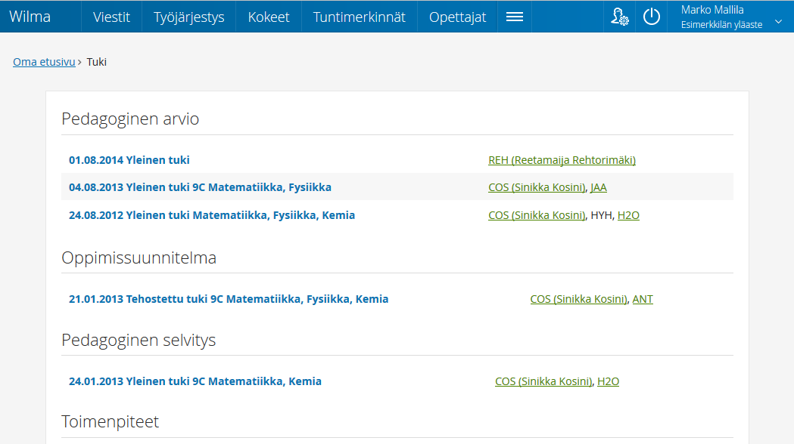

* Asiakirjat näkyvät huoltajan lisäksi oppilaan luokanvalvojalla, rehtorilla sekä niillä opettajilla, jotka opettavat oppilasta asiakirjaan liittyvässä aineessa tai ovat olleet mukana asiakirjan laatimisessa.
* Lisäksi luku- tai muokkausoikeus on voitu antaa esim. opinto-ohjaajalle, erityisopettajalle tai koulupsykologille.
* Aiemmalla koululla tehdyt asiakirjat näkyvät uudella koululla samoilla periaatteilla, mutta niitä ei voi muokata.

Oppilaan saamat tukitoimet näkyvät luettelona Tuki-sivun alareunassa. Tarkemmat tiedot avautuvat Kuvaus-sarakkeen linkin kautta.

## Oppilashuollon muistiot

Oppilashuoltoryhmän muistiot löytyvät nekin Tuki-sivulta kohdasta Muistiot. Muistiot näkyvät niillä henkilöillä, jotka osallistuivat siihen oppilashuoltoryhmän kokoukseen, jossa oppilaan asioita käsiteltiin. Lisäksi lukuoikeus on voitu antaa muille henkilöille, jotka tarvitsevat muistion tietoja työtehtävissään. Voit varmistaa koululta, keille kaikille tietyn muistion tiedot näkyvät.

## Kasvatuskeskustelut ja kurinpito

Oppilaan nuhtelut, kasvatuskeskustelut ja rangaistukset käyvät ilmi Tuki-sivun alareunasta, Toimenpiteet-taulukosta. Kuvaus-sarakkeen linkkiä klikkaamalla avautuu tarkemmat tiedot tapahtuneesta. Esillä voi olla myös lomake, jolla huoltaja voi antaa oman selvityksensä tapahtuneesta tai kuitata tiedon nähdyksi.

# Muut toiminnot

## Hakemukset, päätökset ja ilmoittautumiset

Oppilaitokset ja kunnat toteuttavat Wilman avulla erilaisia hakuprosesseja ja ilmoittautumisia.

Sinisen yläpalkin Hakemukset ja päätökset -sivulta näet vireillä olevat ja käsitellyt asiakirjat. Jos päätös on annettu, näkyy taulukossa Päätös-sarakkeessa linkki päätösasiakirjaan ja Päätöksen pvm -sarakkeessa päätöksen antopäivä. Jos nämä tiedot puuttuvat, on hakemus vielä käsittelyssä.

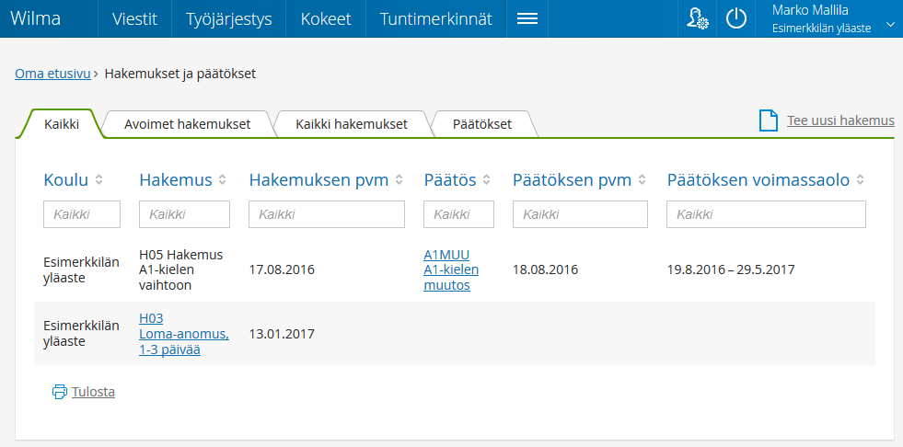

Luo hakemuksia -painiketta klikkaamalla voit luoda uusia hakemuksia sen mukaan, millaisia hakuprosesseja oppilaan koulussa Wilmalla toteutetaan. Hakemus näkyy aluksi luokanopettajalle/luokanvalvojalle ja rehtorille, jotka ohjaavat tarvittaessa hakemuksen sille taholle, joka päätöksen tekee. Näet Wilmasta, kun päätös on tehty, ja voit lukea ja tulostaa päätösasiakirjan.

Osa hakemis- ja ilmoittautumislomakkeista voi olla toteutettu muulla tavoin: paperilla, Wilman Lomakkeet-sivulla tai muulla järjestelmällä. Tällaiset päätökset eivät välttämättä näy Hakemukset ja päätökset –sivulla.

Koulun tiedotteet

Tiedotteet-sivulle on koottu kaikki koulun, opetusviraston, teknisen ylläpidon sekä yksittäisten opettajien laatimat tiedotteet. Osa tiedotteista on pysyviä, osalle niiden laatija on voinut antaa poistumispäivän. Tiedotteen laatikossa kerrotaan lyhyesti tiedotteen aihe, koko tiedotteen pääset lukemaan klikkaamalla joko laatikon otsikkotekstiä tai Lue koko juttu -linkkiä.

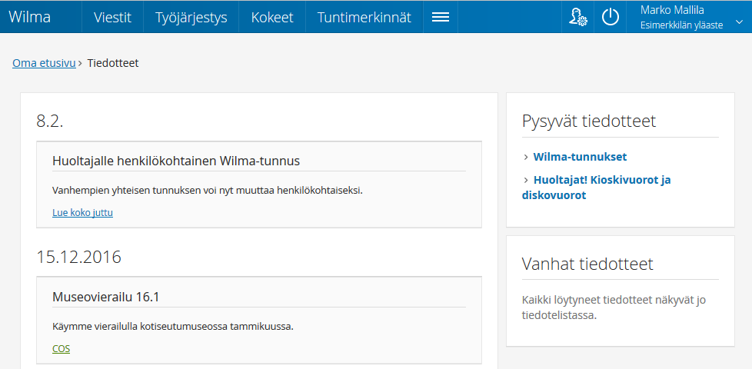

## Tulosteet ja lomakkeet

Wilmassa on usein esillä erilaisia oppilaitoksen käyttämiä tulosteita ja sähköisiä lomakkeita.

* Tulosteet on tarkoitettu joko paperille tulostettaviksi tai tallennettaviksi PDF-muodossa. Tulosteiden avulla voi ainoastaan esittää oppilaitoksen hallinto-ohjelmaan tallennettua tietoa, ei muuttaa sitä. Tulosteet aukeavat sinisen yläpalkin Tulosteet-kohdasta tai Lisää-valikosta.
* Sähköisten lomakkeiden avulla voi sekä esittää että muokata tietoja. Tyypillisesti muokattavissa ovat esim. oppilaan yhteystiedot. Lomakkeella annettut tiedot ja tehdyt muutokset tallentuvat suoraan oppilaitoksen hallinto-ohjelmaan. Lomakkeiden avulla toteutetaan myös erilaisia haku- ja ilmoittautumisprosesseja, sekä kerätään lupia esim. oppilaiden koulutöiden julkaisuun. Lomakkeet aukeavat sinisen yläpalkin Lomakkeet-kohdasta tai Lisää-valikosta.

## Palautekyselyt ja itsearviointi

Kyselyt-sivulla on oppilaitoksen ja yksittäisten opettajien laatimia palautekyselyitä ja gallupeja.

Kyselyt voivat olla esillä vain lyhyen aikaa tai jatkuvasti. Kyselyn päättymispäivä näkyy suluissa kyselyn nimen perässä.

Kyselyihin vastataan aina anonyyminä. Esillä voi olla myös sellaisia kyselyitä, joissa kyselyn tekijä saa luettelon vastanneista. Luettelon avulla ei kuitenkaan voi yhdistää vastaajaa ja vastausta. Tällaiset kyselyt on merkitty huutomerkillä ja tähdellä.

## Vuosisuunnitelma

Jokainen oppilaitos laatii vuosittain suunnitelman, jossa kerrotaan tulevan lukuvuoden opetusjärjestelyistä, oppilashuollosta, kodin ja koulun yhteistyöstä ym. Suunnitelma on luettavissa sinisen yläpalkin Vuosisuunnitelma-kohdassa, jos oppilaitos on julkaissut sen Wilmassa.

# Mobiiliversiot

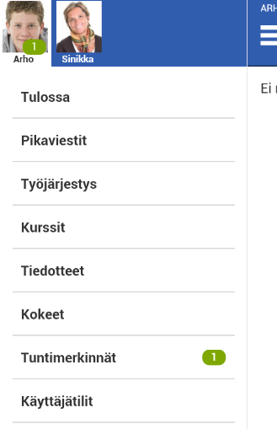Wilmasta on Visman julkaisemat (ilmaiset) versiot **Android**-laitteille, **iPhonelle** ja **iPadille**, **Windows Phone 8**:lle ja **Windows 8** -tietokoneille. Lisäksi sovelluskaupoissa on ladattavissa muiden tekijöiden tuotteita. Visma vastaa vain omien sovellustensa toiminnasta ja kehityksestä. Visman versiot löytyvät sovelluskaupoista esim. haulla ”visma”.

Mobiiliversiossa on mukana eri toimintoja rajoitetummin kuin selainversiossa. Kaikissa sovelluksissa huoltaja voi:

* Lukea ja lähettää pikaviestejä
* Vastaanottaa ns. push notifikaatioita uusista viesteistä ja tuntimerkinnöistä
* Selata lapsen työjärjestystä
* Tarkastella meneillään olevien opintojen kotitehtäviä, tuntipäiväkirjaa ja kokeita
* Lukea koulun tiedotteita
* Hallita omaa tunnustaan ja sovelluksen asetuksia
* Yhdistää samaan tunnukseen kaikki lapsensa – myös eri kunnissa ja yksityisoppilaitoksissa tai ammatillisessa koulutuksessa opiskelevat.

**Käyttäjätilin luominen**

Sovelluksen käytön aluksi lisätään kaikki sinulla käytössä olevat Wilma-tunnukset.

1. Wilman osoite -kenttään kirjoitetaan Wilman osoite, esim. https://wilma.esimerkkila.fi tai wilma.esimerkkila.fi. Huomaa, että joillakin kunnilla tai oppilaitoksilla osoitteen perässä on vielä numerosarja, esim. https://wilma.esimerkkila.fi:8040.
2. Käyttäjätunnus- ja Salasana-kenttiin annetaan sama käyttäjätunnus ja salasana, joita käytät internet-Wilmassakin.
3. Paina lopuksi Lisää käyttäjätili -painiketta. Lisäämäsi tili näkyy nyt yläpuolella *Käyttäjätilit*-otsikon alla.

Jos Wilma-tunnukseesi oli valmiiksi yhdistetty useampia rooleja, esim. kolmen lapsen huoltaja-roolit, näkyvät ne kaikki valmiina sovelluksen aloitussivulla.

Jos sinulla monta Wilma-tunnusta, esim. eri tunnus ammattiopistossa tai naapurikunnassa opiskelevaa nuorta varten, lisää nämäkin tunnukset käyttäjätiliisi samalla tavalla.

Sovelluksen käyttö aloitetaan painamalla käyttäjätilin nimeä tai *Siirry aloitussivulle* -painiketta.

# Henkilötietojen käsittely ja tietoturva Wilmassa

Wilma on koulun hallinto-ohjelma Primuksen web-liittymä, ja sitä koskee Primuksen rekisteriseloste. Saat rekisteriselosteen sekä Wilman tietosuojaselosteen oppilaitoksesta. Selosteet laatii rekisterinpitäjä eli kunta tai oppilaitos itse. Jokainen kunta tai oppilaitos määrittelee itse, mitä tietoja kukin Wilma-käyttäjä saa muista henkilöistä nähdä. Esiin voi ottaa mitä tahansa Primukseen tallennettua tietoa, mutta käytännössä esillä on yleensä vain minimimäärä tietoa – vain se, mitä opettajat ja henkilökunta tarvitsevat työtehtävissään. Näkyvät tiedot valitaan koulun hallinto-ohjelmassa, Primuksessa.

Wilman lokiin tallentuu tieto siitä, kuka on katsellut tai muuttanut oppilaan tietoja. Mahdolliset väärinkäyttöepäilyt voidaan selvittää lokin avulla.

**Mitä opiskelijat näkevät?**

Omat tietonsa. Opiskelijat eivät koskaan näe toistensa tietoja, korkeintaan luokan nimilistan. Nimilistankin voi piilottaa kokonaan, tai listasta voi piilottaa tietyt nimet.

Opettajista ja koulun muusta henkilökunnasta ne tiedot, jotka koulu on laittanut esiin - tyypillisesti nimilistan, yhteystiedot ja opetettavat aineet, toisinaan myös työjärjestyksen ja/tai kuvan.

**Mitä huoltajat näkevät?**

* Omat tietonsa
* Omien lastensa tiedot
* Opettajista ja koulun muusta henkilökunnasta ne tiedot, jotka koulu on laittanut esiin - tyypillisesti nimilistan, yhteystiedot ja opetettavat aineet, toisinaan myös työjärjestyksen ja/tai kuvan.

**Mitä opettajat näkevät?**

* Omat tietonsa
* Muista opettajista ja henkilökunnasta ne tiedot, jotka koulu on laittanut esiin - tyypillisesti nimilistan, yhteystiedot ja opetettavat aineet, toisinaan myös työjärjestyksen ja/tai kuvan.
* Huoltajien yhteystiedot, jos koulu on laittanut ne esiin.
* Opiskelijoiden tietoja koulun antamien käyttäjäoikeuksien mukaisesti.

Yleensä käyttäjäoikeudet on asetettu siten, että opettajat näkevät vain omien oppilaidensa tietoja, ja niistäkin vain yhteystiedot ja opetuksen järjestämiseen liittyvät tiedot. Esimerkiksi äidinkielenopettajalle saattaa näkyä tieto oppilaan lukihäiriöstä, kuvataiteen opettajalle tieto puna-vihersokeudesta. Perusperiaate on, että sen enempää hallinto-ohjelma Primukseen kuin Wilmaankaan ei kirjata mitään terveystietoja, vaan ainoastaan sellaista tietoa, jolla on käytännön merkitystä opetuksen antamisessa, yksilöllistämisessä ja arvioinnissa.

Aineenopettajilla on yleensä hyvin rajatut oikeuden oppilaidensa tietoihin. Yleensä he näkevät esim. ainoastaan oman aineensa arvosanat, kotitehtävät ja pedagogiset asiakirjat.

Luokanvalvojilla on yleensä hieman laajemmat oikeudet, ja ne näkevät usein kokonaiskuvan oppilaan tilanteesta: kaikkien aineiden arvosanat, muiden opettajien kirjaamat tukitoimet ja kurinpidolliset merkinnät ym.

Opinto-ohjaajilla, erityisopettajilla ym. on usein laajemmat oikeudet kuin luokanvalvojilla. Rehtori on vastuussa Wilman tietosisällöstä ja hän näkee käytännössä kaiken Wilmassa esillä olevan tiedon.

**Mitä muu henkilökunta näkee?**

Henkilökuntaan kuuluu monenlaisia Wilma-käyttäjiä. Asiat, joita he näkevät Wilmassa, vaihtelevat suuresti henkilön työnkuvan mukaan. Henkilökuntaan kuuluu mm. koulusihteereitä, talous- ja palkkasihteereitä, terveydenhoitajia, kuraattoreita, koulupsykologeja, kouluavustajia jne.

Henkilökunta näkee Wilmassa

* Omat tietonsa
* Muista opettajista ja henkilökunnasta ne tiedot, jotka koulu on laittanut esiin - tyypillisesti nimilistan, yhteystiedot ja opetettavat aineet, toisinaan myös työjärjestyksen ja/tai kuvan.
* Opiskelijoiden tietoja koulun antamien käyttäjäoikeuksien mukaisesti. Yleensä käyttäjäoikeudet on asetettu siten, että kouluhallinto näkee opiskelijoista kaikki työssään tarvitsemat tiedot. Muut ryhmät näkevät tietoja niukasti tai ei lainkaan.
* Huoltajien yhteystiedot, jos koulu on laittanut ne esiin.

**Tietoturva Wilmassa**

Vismalle tietoturva on ensisijaisen tärkeä asia. Siksi pidämmekin huolen siitä, että Wilman käyttö on aina turvallista.

Tietoturvan takaamiseksi käytämme monipuolisesti nykyaikaisia, laadukkaita suojausmenetelmiä. Wilman käyttäjät voivat luottaa siihen, että heidän Wilmassa näkyvät tietonsa eivät ole ulkopuolisten saatavilla.

Miten Visma pitää huolen tietoturvasta?

* Visma edellyttää, että kunnat ja oppilaitokset suojaavat Wilmansa SSL-suojauksella. Näin tietoliikenne Wilman ja internetselaimen välillä on salattua, jolloin kukaan ulkopuolinen ei saa haltuunsa Wilmassa olevia luottamuksellisia tietoja. Lisäksi SSL-suojauksessa käytettävä varmenne (sertifikaatti) takaa sen, että käyttäjän internetselain on yhteydessä aitoon Wilma-palvelimeen. Visma toimittaa säännöllisesti uusimmat SSL-tietoturvapäivitykset asiakkailleen, joten Wilman suojaus on aina ajan tasalla.
* Kun Wilma-käyttäjä vaihtaa salasanansa Wilmassa, salasana tallennetaan tietokantaan aina kryptattuna eli salatussa muodossa.

Miten käyttäjä pitää huolen tietoturvastaan omalta osaltaan?

* Käyttäjän vastuulla on huolehtia siitä, että kukaan ulkopuolinen ei saa käsiinsä hänen tunnustaan ja salasanaansa. Tämän vuoksi on tärkeää, että Wilma-tunnuksia ei esimerkiksi kirjoiteta paperille ja jätetä muiden saataville.
* Käyttäjän tulee myös huolehtia siitä, että hänen Wilma-salasanansa on riittävän vaikea. Wilmassa itsessään salasanavaatimuksena on, että sen tulee sisältää kolmea seuraavista: pieniä kirjaimia, isoja kirjaimia, numeroita, erikoismerkkejä. Esimerkiksi oma etunimi, perheenjäsenen tai lemmikin nimi ja syntymävuosi täyttää salasanavaatimukset, mutta tällainen on arvattavuutensa vuoksi erittäin huono salasana. Hyvän salasasanan luonnista voi lukea lisää Viestintäviraston sivuilta.
* Käyttäjä näkee Wilman etusivulla tiedon siitä, milloin hänen käyttäjätunnuksellaan on viimeksi kirjauduttu ohjelmaan. Tämän avulla käyttäjän on mahdollista huomata mahdolliset väärinkäyttötilanteet.

Mahdollisen vahingon sattuessa

* Jos epäilet, että joku ulkopuolinen on saanut haltuunsa Wilma-tunnuksesi ja kirjautunut niillä Wilmaan, vaihda välittömästi Wilma-salasanasi ja ota yhteyttä oppilaitoksen Wilman ylläpitäjään.
* Wilman käytöstä tallentuu jatkuvasti kunnalle/oppilaitokselle tietoja lokitiedostoon. Lokitiedoston avulla voidaan selvittää mahdolliset väärinkäyttöepäilykset.

# Ratkaisuja kirjautumisen ongelmatilanteisiin

1. Sähköpostiin ei tule ilmoitusta

* Tarkista myös roskapostihakemisto.
* Tilaa varmistusviesti vielä uudelleen. Varmista, että kirjoitat sähköpostiosoitteen oikein.

1. Tuntematon varmistuskoodi

* Sähköpostiohjelma on saattanut jakaa osoitteen kahdelle riville, jolloin linkin klikkaaminen ei toimi. Kopioi viestistä koko osoite ja liitä se selaimen osoitepalkkiin.
* Linkki voi olla vanhentunut. Linkki on voimassa 2 päivää. Tilaa uusi varmistusviesti.

1. Käyttäjätunnus tai salasana ei kelpaa

* Ethän yritä keksiä itsellesi uutta tunnusta ruudussa, jossa kysytään olemassa olevaa tunnusta?
* Jos olet saanut avainkoodin, vain avainkoodikohta täytetään, ei ruudun vasemman laidan kenttiä. Vasen laita täytetään vain, jos olet saanut koululta valmiiksi sekä tunnuksen että salasanan.
* Jos olet saanut tunnuksen ja salasanan, varmista, että annoit ne oikein.

1. Seuraava-painike ei aktivoidu

* Klikkaa aina Lisää-painiketta tunnuksen tai avainkoodin antamisen jälkeen.

1. Avainkoodin muoto ei ole oikea

* Avainkoodissa on viisi neljän merkin sarjaa. Väliviivoja ei syötetä, ne ovat ruudulla valmiina. Avainkoodissa on aakkosista mukana vain A-F. Joillain fonteilla avainkoodin nollat ja ykköset voivat näyttää O- ja I- tai L-kirjaimilta, mutta niitä koodissa ei siis koskaan ole.

1. Henkilötunnus ei täsmää

* 2000-luvulla syntyneillä syntymäajan ja loppuosan välissä on A-kirjain, ei väliviivaa. Varmista, että annoit oikean välimerkin.
* Tunnus tulee antaa oikeassa muodossa: ppkkvv-xxxx tai ppkkvvAxxxx. Henkilötunnuksessa ei ole pisteitä ja vuosiluku merkitään kahdella merkillä. Oikean kirjoitusasun voi tarkistaa vaikkapa lapsen Kela-kortista.
* Annoithan lapsen henkilötunnuksen, et omaasi?
* Jos ruudulla kysytään useamman lapsen henkilötunnuksia, annoithan oikean tunnuksen oikean nimen kohdalle?
* On myös mahdollista, että henkilötunnus on kirjattu väärin oppilaitoksen hallinto-ohjelmaan. Jos antamasi hetu on oikein, ota yhteys oppilaitokseen.
* Oppilaista, joilla ei ole suomalaista henkilötunnusta tai joiden henkilötunnus ei ole oppilaitoksella tiedossa, kysytään syntymäaika. Syntymäaika tulee antaa muodossa pp.kk.vvvv. Ruudulla lukee, annetaanko oppilaan henkilötunnus vai syntymäaika.

1. Opiskelija- ja huoltajaroolien yhdistäminen on kielletty

* Jos oppilas on alakoulussa, olet todennäköisesti saanut oppilaitokselta vääräntyyppisen Wilma-tunnuksen / avainkoodin. Ota yhteys oppilaitokseen ja ilmoita Wilman virheilmoitus.
* Jos oppilas on yläkoulussa tai 2. asteella, yrität todennäköisesti käyttää hänen omaa Wilma-tunnusta / avainkoodia. Oppilaan tunnus ja avainkoodi ovat häntä itseään varten.

1. Vanhat viestit ovat kadonneet

* Avainkoodilla tehty tunnus ei peri aiemman huoltajien yhteisen tunnuksen viestejä. Uusi henkilökohtainen tunnus tulisi tehdä yhteisen tunnuksen pohjalta, ei avainkoodin avulla. Ota yhteys oppilaitokseen, tällaisen tilanteen saa peruttua.

1. Tehdyllä tunnuksella ei voi kirjautua

* Tarkista, että kirjoitit tunnuksen ja salasanan oikein. Tarkista myös, ettei Caps Lock ole päällä.
* Tarkista, että **Wilman osoite** on oikein. Eri kuntien Wilmoilla on omat osoitteensa, ja ammatillisilla oppilaitoksilla on yleensä oma Wilmansa ja yleissivistävällä koulutuksella omansa. Vaikka annat osoitteen oikein, voi selain poimia välimuistista jonkin toisen Wilman osoitteen, jos koneella on käyty muissakin Wilmoissa. Tarkista siis osoite vielä ennen kuin klikkaat Kirjaudu sisään -painiketta.
* Jos teit juuri tunnuksen avainkoodin avulla tai yhdistit tunnuksia, huomaa, että uusi tunnuksesi on **sähköpostiosoitteesi,** ei aiemmin käyttämäsi esim. etunimi.sukunimi-tyyppinen tunnus.

1. Selaimen tietoturvavaroitukset

* Wilmaa avatessa selain saattaa ilmoittaa tietoturvariskistä: Suojatun yhteyden muodostaminen epäonnistui tai Security Connection Failed. Kyse ei ole varsinaisesta tietoturvariskistä vaan siitä, että selain ei tunnista kunnan/oppilaitoksen itse tekemää salausvarmennetta. Wilmaa voi tästä huolimatta käyttää normaalisti. Wilman ja selaimen välinen yhteys on salattu, kun osoiterivillä Wilman osoitteen alkuosa on https.

# Wilman ohjelmakehitys

Wilmasta julkaistaan 2-3 julkaisua vuodessa. Tämän lisäksi julkaistaan useita päivityksiä, joissa on mukana korjauksia löydettyihin ongelmiin sekä joitain pienempiä toiminnallisuuksia. Mobiiliversioista julkaistaan päivityksiä tarpeen mukaan useampia vuodessa.

Wilman ohjelmakehitykseen vaikuttaa alan lainsäädäntö, kunkin kouluasteen suuret muutokset sekä tärkeimpänä asiakasoppilaitosten esittämät toiveet. Viime vuosien suurimpia lainsäädännön muutoksista johtuvia toiminnallisuuksia ovat mm. pedagogisten asiakirjojen käsittely sekä työssäoppimisjaksojen ja ammattiosaamisen näyttöjen käsittely. Yhteistyökumppanien toimintaan liittyviä uudistuksia ovat mm. ylioppilaskirjoitusten tulosten julkaisu Wilmassa sekä siirtyminen kertakirjautumisella oppimisympäristön ja Wilman välillä. Asiakkaiden toiveiden pohjalta taas on toteutettu mm. hakemusten ja päätösten käsittely Wilmassa, 2. asteen tentti-ilmoittautumisten toiminto sekä oppilaitoksen tilojen ja laitteiden varaaminen Wilman kautta.

Wilma-hankinnan myötä oppilaitos saa käyttöönsä kaikki ominaisuudet. Oppilaitos päättää itse, mitä toimintoja se ottaa käyttöön. Perusopetuksen osalta päätös toimintojen käyttöönotosta tehdään yleensä keskitetysti, koska tietojen vertailtavuuden vuoksi on tärkeää, että kunnan kaikki koulut käyttävät ohjelmia samalla tavalla.

Uusia toimintoja lisätään ja aiempia muokataan asiakaspalautteen perusteella jatkuvasti. Kaikki toiveet kannattaa osoittaa omalle oppilaitokselle, joka ohjaa ne kootusti eteenpäin Visman tuotekehitykselle.